 | 
Когда есть Мечта!

Программа проведения
Финал конкурса молодёжных бизнес-проектов
«СТАРТ АП – 2012» («Путь к успеху»)

Подходит к концу конкурс молодёжных бизнес-проектов «СТАРТ АП – 2012» («Путь к успеху»). Участники Конкурса - молодые люди, которые пришли на конкурс со своими бизнес-идеями и огромным желанием создать успешный бизнес в Сургуте. Сегодня это молодые предприниматели, которые сделали первые шаги в бизнесе.

10 финалистам Конкурса предстоит финальный рубеж – публичная защита бизнес-проектов, по итогам которой будут определены 5 победителей-получателей грантов по 300 000 рублей на развитие своего бизнеса.

Публичная защита финалистов Конкурса молодежных бизнес-проектов «СТАРТ АП – 2012» («Путь к успеху») состоится 29 октября 2012 года в 10:00 в Конференц-зале Центральной городской библиотеки им. А.С. Пушкина (ул. Республики 78/1).
Подведение итогов Конкурса и награждение победителей состоится в этот же день в 15:00.

Приглашаем Всех желающих присутствовать на мероприятии!

Дополнительная информация:
Администрация города Сургута тел.: 522-120, / Окружной Бизнес-Инкубатор тел: 774-082.

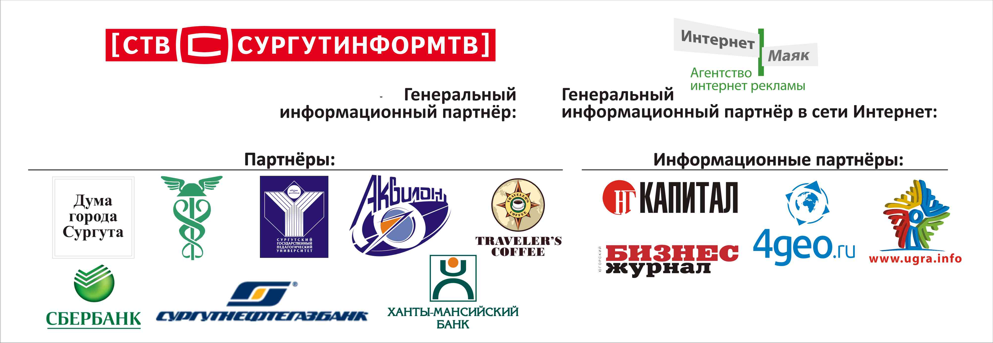

Программа проведения финального этапа конкурса молодёжных
бизнес-проектов «СТАРТ АП – 2012» («Путь к успеху»)

29 октября 2012 года.
Конференц-зал Центральной городской библиотеки им. А.С. Пушкина (ул. Республики 78/1).

10:00-10:15 |  | Церемония открытия финального этапа Конкурса
Приветственные слова:
Гаврикова Дарья Анатольевна - Начальник управления потребительского рынка и развития предпринимательства Администрации города Сургута.
Колупаев Роман Геннадьевич – Директор Сургутского филиала Фонда поддержки предпринимательства Югры.
Публичная защита.
10:15-13.00 |  | Презентация и защита бизнес-проектов 10 финалистов:
1. Аютова Ирина Владимировна – «Сургутский центр защиты информации»;
2. Банникова Наталья Александровна – «RCTrek – Ugrа»;
3. Гункин Алексей Викторович – «Производство одежды с авторскими принтами»;
4. Другов Вадим Витальевич – «Производство индивидуальных ортопедических стелек»;
5. Исаенко Павел Анатольевич – «Организация салона оптики по изготовлению и реализации средств коррекции зрения»;
6. Рахманов Тимур Фуркатович – «Букеты ручной работы «Freddy Teddy»;
7. Руденко Мария Владимировна – «Семейная оздоровительная студия «Эндорфин»;
8. Соболевский Дмитрий Валерьевич - «IT – Аутсорсинг»;
9. Толкачев Александр Владимирович – «Организация производства резных свечей»;
10. Цацко Илья Сергеевич – «Мини-гольф клуб GREEN».
13:00-13:40 |  | Перерыв
Ток-шоу.
13.40-14.40 |  | Ток-шоу с участниками Конкурса в 2011 году и финалистами и победителями Конкурса в 2011 году.
Спикеры:
Сабирянова Любовь, победитель Конкурса в 2011 году, проект «Мобильный салон красоты».
Зверьков Сергей, финалист Конкурса в 2011 году, проект «Журнал «Студенческий».
Торжественная церемония подведения итогов Конкурса и награждения победителей Конкурса.
15:00-15:30 |  | Приветственные слова:  Попов Дмитрий Валерьевич – Глава города Сургута.  Роменский Олег Васильевич – Заместитель директора ООО «Окружной Бизнес-Инкубатор».
15:30-16:30 |  | Церемония вручения благодарственных писем Партнёрам и Экспертам Конкурса.  Церемония вручения дипломов финалиста Конкурса.  Церемония вручения специальных призов финалистам Конкурса.  Церемония вручения дипломов победителя Конкурса.
Общая фотография.
Общение со средствами массовой информации.

